# **2025年住培招录--考试系统操作手册（手机考）**

# 一、概述

为做好2025年西医住培招录考试（以下简称“本次考试”），我院编制了考生工作手册。本手册对测试流程、考前准备、使用流程、手机考试注意事项等进行了详细介绍。

# 二、测试流程

# 三、考前准备

## 1.下载医学电子书包APP

考生扫描下方二维码或在各大应用商店搜索医学电子书包，下载客户端（国家医学电子书包APP）。

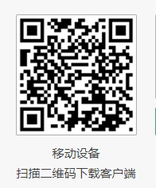 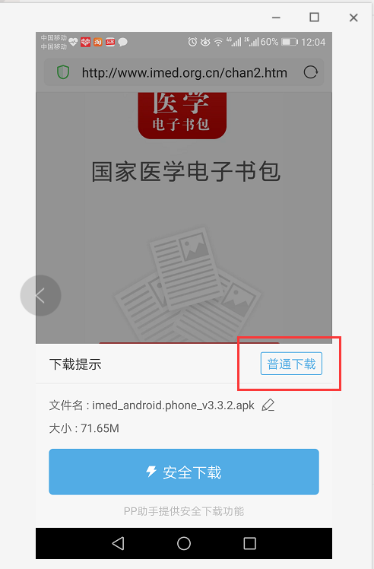

确保书包APP版本（安卓在3.4.63及以上；苹果在3.4.63及以上），并能够正常登录，否则无法正常考试。版本信息查看方法：登录书包APP后，在我的——右上角设置——版本信息中查看。

本次考试无需自行注册账号，考生凭下发公布的账号和密码登录进行考试。

用户名：身份证号（示例：39012319******2310）

密码：000000（初始密码，无需注册）

## 2.考前模拟测试

参加考试人员可在2025年05月12日08:00至05月13日12:00模拟测试期间自行登录系统进行模拟测试。考生可通过“国家医学电子书包”APP进行考前测试。考生登录书包App，点击考试，进入考试系统首页。进入考试系统首页后，点击我的考试，进入考试列表，选择对应的试卷“2025住培招录--测试卷”进行考前测试。

考前测试流程同正式测试流程，具体流程见下方《四、正式测试-开始考试》。

# 四、正式考试

## 1.时间安排

## 考试时间：2025年5月14日 09:00-10:40

## 考试用时：100分钟

## 考试题量：100题

## 2.开始考试

方式：考生登录书包app，点击下方考试菜单，进入考试系统首页，点击正式考试进入考试列表，选择对应的考试，点击开始考试即可进行答题。

整体操作流程如下：

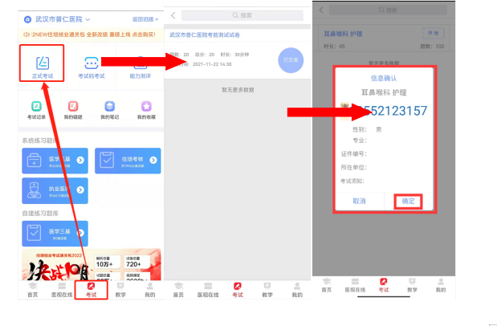

试题作答完毕后，点击交卷按钮，点击确认提交试卷，提示试卷提交成功即完成本场考试。提交试卷时看到“试卷提交成功”或返回后在我的考试列表中看到“已交卷”才表示交卷成功，方可离场。

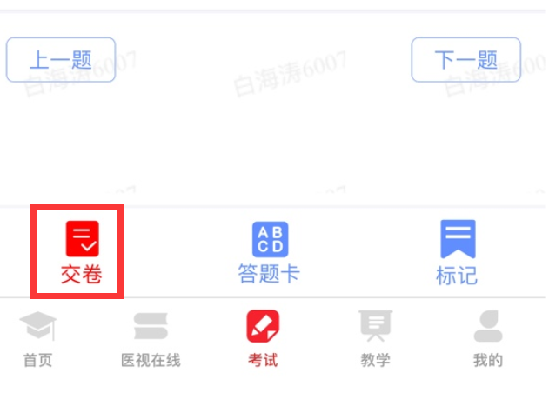

考试过程中如果查看微信、QQ，百度搜索、接听电话、截屏等情形，需要解锁考试，请联系监考老师，请监考老师输入考试验证码（解锁码）进行解锁。解锁达到一定次数后会自动交卷。

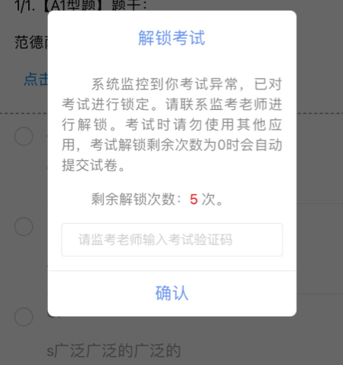

## 五、手机考注意事项

1.设备要求

(1)手机系统版本要求：苹果手机系统要求iOS13以上，安卓手机系统版本要求在安卓6.0（不含）以上。

(2)手机配置要求：内存512M以上，存储空间500M以上，分辨率要求 1280*720以上。

(3)手机5G、4G或3G移动网络畅通。

2.确保考试时手机电量充足，支持2个小时以上的连续使用。如果手机续航不太好的话可以带上移动电源。

3.请考生将手机屏幕待机时间调至10分钟以上甚至常亮，以免出现手机锁屏现象影响考试。

4.考试期间保持网络通畅，建议使用4G网络或者wifi进行考试。3G网络会出现页面卡住或者页面空白的情况。

5.考试前，请关闭占用网络资源的相关应用程序，将手机状态调整为最佳状态。

6.考生在考试过程中遇到网速慢、断线等情况，不要着急，可以选择关闭移动网络，然后再开启，即可继续答题考试。

7.考生在考试过程将手机调整为静音状态，建议考生在考试前退出微信、QQ等聊天软件，将手机设置为来电转移状态，保持考试状态，避免考生在考试过程中出现锁屏状态，若考生在考试过程中，查看微信、QQ，BAIDU搜索、接听电话、截屏等，手机会被自动锁定，锁定后考生将不能继续答题。若考生手机被锁定5次后（正式考试时解锁次数为3次），系统将进行自动交卷处理。若考生考试界面被锁定，请及时致意监考老师，进行解锁，解锁后方可继续答题。

8.考试时间开始后，方可登录开考，提前考试不记录成绩。

9.考试过程中不得交头接耳、大声喧哗，无故离场。有问题请举手向监考老师示意，请监考老师协助处理。

## 六、常见问题及解决办法

**1、登录书包APP时，输入身份证号和密码后，提示“用户名或密码不正确”怎么办？**

请核对手机号（身份证号）和密码的输入是否正确，初始密码是000000，如更改过密码，请输入更改后的密码。如果忘记密码，则点击找回密码，按照所示流程进行密码找回。

**2、登录书包APP、绑定手机号时，提示“手机号码已存在”怎么办？**

请联系客服（400-001-8080）进行解决。

**3、在绑定手机过程中，手机收不到短信验证码怎么办？**

先检查手机中手机管家是否屏蔽了短信，如果没有则联系客服：400-001-8080。

**4.登录考试后，没有试卷怎么办，试卷不是本人所考专业怎么办？**

返回考试系统首页，在左上角“切换机构”处确认当前选中机构是否在参加考试所在机构，然后再次点击“我的考试”进入，如看不到试卷或试卷不是本人专业，则反馈给监考老师，由监考老师联系客服（400-001-8080）解决。

**5.考试过程中有图片显示不了**

网速不好导致图片加载较慢，请点击右上角刷新按钮进行刷新加载。

**6.考试过程中图片太小，看不清**

可点击图片占位图，用手势缩放功能放大图片进行查看。

**7.考试过程中不小心退出了书包App，怎么办？**

如果未关闭进程则调出进程，解锁考试后可以继续考试。如果App异常退出，可重新登录APP，且必须进入考试列表，点击继续，进入后解锁继续作答。

**8.考试过程中不小心点了交卷，怎么办？**

点击交卷时会有确认提醒，点击确认交卷后，将无法恢复，请慎重点击。

**9.再次进入考试时，所考试卷显示已考**

如果确认是正常交卷，则可放心离场。如果是异常情况，可向监考老师反馈，联系医视界客服解决。

**10.试题作答完毕后，点击交卷按钮，长时间没反应怎么办？**

因集中交卷占用网络资源大，部分考生手机会出现转圈现象，请考生耐心等待片刻后，会提示交卷成功，点击确认即可。如果持续很长时间等待，则关闭进程后重新进入尝试提交，未正常提交请寻找考务人员反馈解决。